Лот № 8
набережная Адм. Трибуца
(54°42'26.9"N 20°31'37.0"E)

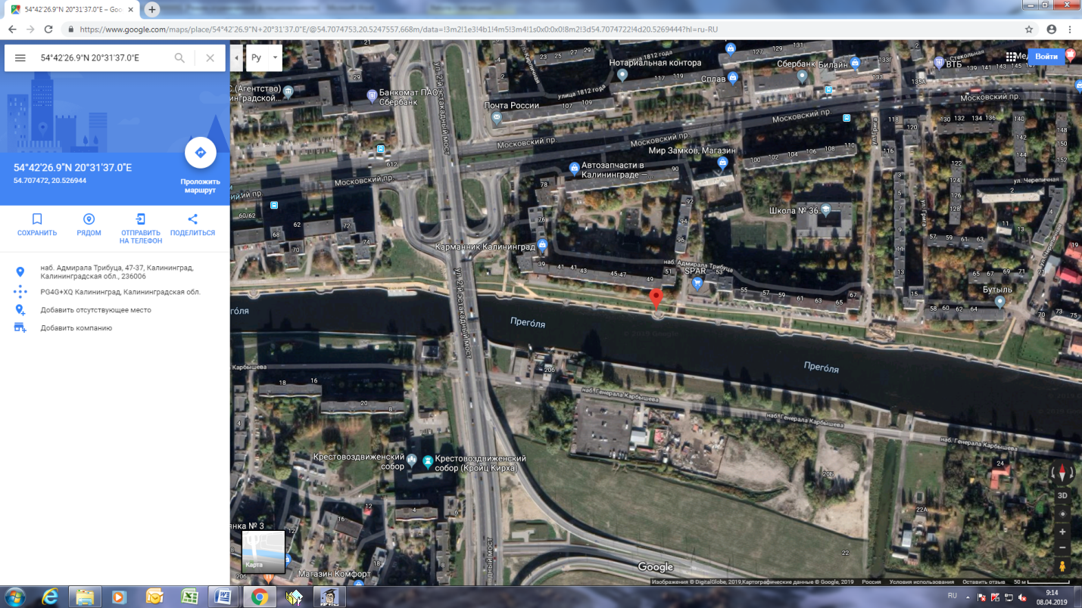
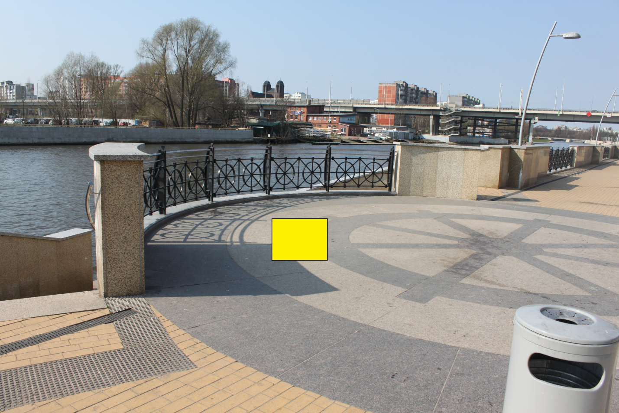

(1 м х 1 м = 1 кв. м)

